Bezpiecznie, zdrowo, bezgotówkowo

Osobisty rachunek bankowy to coraz powszechniejsze udogodnienie. Dzięki niemu w szybki i wygodny sposób można otrzymać świadczenie, zapłacić rachunki czy zrobić zakupy. Dodatkowo te elektroniczne narzędzia zapewniają bezpieczeństwo finansowe, osobiste i zdrowotne, co jest szczególnie ważne właśnie teraz – w czasie pandemii.

Korzystaj z rachunku bankowego, otrzymuj świadczenia na konto i bądź bezpieczny!
Korzystanie z konta bankowego i bankowości elektronicznej nie musi być trudne. Na tej stronie poznasz korzyści, jakie płyną z posiadania konta w banku. Dowiesz się też, jak bezpiecznie korzystać z takiego konta.
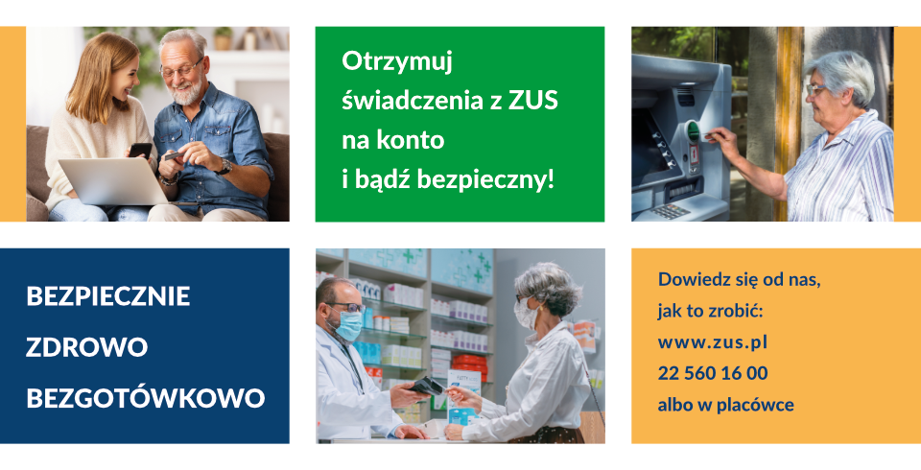

Co daje Ci konto w banku
- Możesz otrzymywać na nie świadczenia z ZUS. Nie musisz więc czekać co miesiąc na listonosza. Twoje konto w banku jest chronione hasłem, więc Twoje pieniądze są tam bezpieczne.
- Wypłacisz swoje pieniądze (całość świadczenia lub część) w najbliższym bankomacie albo w banku. Możesz również robić przelewy przez internet. Jest bezpieczniej, gdy nie trzymasz gotówki w domu.
- Nie potrzebujesz nosić ze sobą gotówki, bo w sklepie możesz zapłacić kartą. W ten sposób zmniejszasz ryzyko, że ktoś ukradnie Ci pieniądze.
- Zapłacisz rachunki i zrobisz zakupy przez internet. Nie musisz więc wychodzić z domu, żeby załatwić codzienne sprawy.
- Możesz łatwo sprawdzać w banku, ile pieniędzy już wydałeś i na co, ile Ci jeszcze zostało. Z pomocą banku możesz również oszczędzać i inwestować swoje pieniądze.

Z kontem w banku jesteś bezpieczny
- Jeśli korzystasz z rachunku bankowego, chronisz swoje zdrowie w czasie pandemii. Wiele spraw możesz załatwić bez wychodzenia z domu – unikniesz osobistego kontaktu z innymi ludźmi, np. podczas odbierania świadczenia lub robienia zakupów. Możesz płacić kartą, więc zmniejszasz ryzyko zakażenia wirusami i bakteriami, które są na pieniądzach.
- Jeśli trzymasz swoje pieniądze na koncie bankowym, a nie w domu, nie narażasz się na oszustwa „na wnuczka” czy „na policjanta”. Jeżeli nie nosisz przy sobie gotówki, nie musisz obawiać się kieszonkowców w komunikacji miejskiej.

Jak założysz konto bankowe
Zapytaj w najbliższym banku o „podstawowy rachunek bankowy”. Tę usługę proponuje już wiele banków. Jeśli chcesz się dowiedzieć, dlaczego banki proponują taki rodzaj konta, możesz obejrzeć film w internecie „Bankowość dla każdego: Odc. 2 - Bankowość dla Seniorów” (link do strony zewnętrznej).

Jak zmienisz sposób wypłaty świadczeń w ZUS
Jeśli chcesz, abyśmy wpłacali Twoje świadczenie na Twoje konto bankowe, zgłoś nam to we wniosku o zmianę danych osoby zamieszkałej w Polsce.
Możesz to zrobić na dwa sposoby.
- W naszej placówce. Pomożemy Ci wypełnić wniosek EZP (wniosek o zmianę danych osoby zamieszkałej w Polsce). Możesz go wypełnić w domu i złożyć go w najbliższej naszej placówce lub wysłać pocztą.
Instrukcja „Jak wypełnić i złożyć wniosek EZP o zmianę danych osoby zamieszkałej w Polsce” (plik docx 230kb)
- Przez internet. Na Platformie Usług Elektronicznych (PUE) ZUS złóż wniosek ER-WZD-01 w następujący sposób:
- zaloguj się do swojego konta na PUE ZUS,
- przejdź do zakładki [Ogólny], [Ubezpieczony] lub [Świadczeniobiorca],
- wybierz z bocznego menu [Dokumenty i wiadomości] > [Dokumenty robocze],
- kliknij przycisk [Utwórz nowy] i wybierz z listy „Wniosek ER-WZD-01”.
Instrukcja „Jak złożyć wniosek ER-WZD-01 o zmianę danych osoby zamieszkałej w Polsce” (plik docx 675kb)

O czym musisz pamiętać, gdy korzystasz z konta bankowego przez internet
- Hasło do konta bankowego przechowuj w bezpiecznym miejscu i nikomu go nie pokazuj.
- Gdy robisz zakupy albo załatwiasz jakąś sprawę przez internet, bardzo uważaj, jakie swoje dane osobowe podajesz i komu.
- Nigdy nie klikaj w nieznane linki i nie otwieraj wiadomości od nieznanych nadawców. Mogą one zawierać niebezpieczne oprogramowanie (np. wirusy).
- Zainstaluj program antywirusowy na urządzeniu, z którego korzystasz (komputer, tablet), albo poproś o to kogoś bliskiego.

Pokaż swoim bliskim, jakie to proste!
Jeśli masz wśród swoich bliskich seniorów, zadbaj o ich bezpieczeństwo. Pokaż korzyści, jakie płyną z korzystania z internetu i bankowości elektronicznej. Wyjaśnij im, jak łatwo i bezpiecznie korzystać z nowych technologii.
Wykluczenie cyfrowe jest powszechne głównie wśród osób starszych. Brak wiedzy o usługach bankowych, brak świadomości, jakie korzyści one niosą, oraz brak umiejętności poruszania się po internecie powodują niechęć i strach szczególnie w zakresie bankowości elektronicznej.
Dlatego tak ważna jest edukacja i wprowadzenie swoich seniorów w wirtualny świat:
- zadbaj o bezpieczeństwo swoich bliskich seniorów i opowiedz im o korzyściach, jakie daje konto w banku;
- pokaż rodzicom i dziadkom, że zrobienie przelewu przez internet i płacenie kartą w sklepie nie jest trudne;
- pomóż i pokaż im, jak funkcjonować w cyfrowym świecie.

